

Федеральное государственное бюджетное образовательное учреждение высшего образования

**"МИРЭА – Российский технологический университет"**

**РТУ МИРЭА**

Институт кибербезопасности и цифровых технологий

ОТЧЕТ

**О ВЫПОЛНЕНИИ ПРАКТИЧЕСКОЙ РАБОТЫ №4**

**«Имитационное моделирование вычислительных систем» по дисциплине**

**«Моделирование систем»**

Выполнили: студенты 3 курса

группы БСБО-11-21 Смирнов И.А.

Проверил: Хорсик И.А.

**Задание №1.**

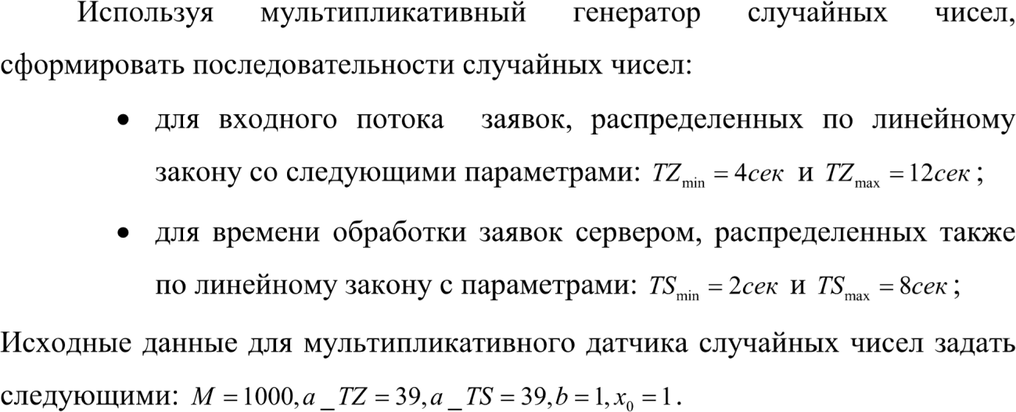

**Решение:**

# Task 1  
def multiplicative_random_generator(a, b, M, x, num_values, min_val, max_val):  
 random_values = []  
 for _ in range(num_values):  
 x = (a * x + b) % M  
 random_value = min_val + (x / (M - 1)) * (max_val - min_val)  
 random_values.append(random_value)  
 return random_values  
  
  
a_TZ = 39  
b = 1  
M = 1000  
x_TZ = 1  
num_values = 10  
min_TZ = 4  
max_TZ = 12  
  
a_TS = 39  
x_TS = 1  
min_TS = 2  
max_TS = 8  
  
random_TZ = multiplicative_random_generator(  
 a_TZ, b, M, x_TZ, num_values, min_TZ, max_TZ)  
random_TS = multiplicative_random_generator(  
 a_TS, b, M, x_TS, num_values, min_TS, max_TS)

Листинг 1. Код программы задания 1.

Задание №1:

Заявка 1: Время заявки = 4.32 сек, Время обработки = 2.24 сек

Заявка 2: Время заявки = 8.49 сек, Время обработки = 5.37 сек

Заявка 3: Время заявки = 11.05 сек, Время обработки = 7.29 сек

Заявка 4: Время заявки = 6.57 сек, Время обработки = 3.93 сек

Заявка 5: Время заявки = 8.16 сек, Время обработки = 5.12 сек

Заявка 6: Время заявки = 6.25 сек, Время обработки = 3.69 сек

Заявка 7: Время заявки = 11.69 сек, Время обработки = 7.77 сек

Заявка 8: Время заявки = 7.53 сек, Время обработки = 4.65 сек

Заявка 9: Время заявки = 5.60 сек, Время обработки = 3.20 сек

Заявка 10: Время заявки = 10.41 сек, Время обработки = 6.81 сек

Рис. 2. Результат задания 1.

**Задание №2.**



**Решение:**

# Task 2  
  
def arrival_times(request_times):  
 arrival_times = [request_times[0]]  
  
 for i in range(1, len(request_times)):  
 arrival_time = arrival_times[i - 1] + request_times[i]  
 arrival_times.append(arrival_time)  
  
 return arrival_times  
  
  
request_times = [7.21, 4.56, 9.12, 6.75, 4.98, 5.32, 8.11, 11.07, 6.89, 9.32]  
  
arrival_times = arrival_times(request_times)

Листинг 3. Код программы задания 2.

Задание №2:

Программа 1: Время прихода = 7.21 сек

Программа 2: Время прихода = 11.77 сек

Программа 3: Время прихода = 20.89 сек

Программа 4: Время прихода = 27.64 сек

Программа 5: Время прихода = 32.62 сек

Программа 6: Время прихода = 37.94 сек

Программа 7: Время прихода = 46.05 сек

Программа 8: Время прихода = 57.12 сек

Программа 9: Время прихода = 64.01 сек

Программа 10: Время прихода = 73.33 сек

Рис. 4. Результат задания 2.

**Задание №3.**

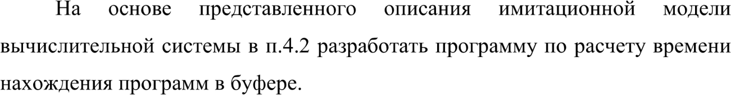

**Решение:**

class Buffer:  
 def __init__(self, capacity):  
 self.capacity = capacity  
 self.queue = []  
 self.time_in_buffer = 0  
  
 def is_full(self):  
 return len(self.queue) >= self.capacity  
  
 def enqueue(self, program):  
 if not self.is_full():  
 self.queue.append(program)  
  
 def dequeue(self):  
 if self.queue:  
 return self.queue.pop(0)  
 else:  
 return None  
  
 def process(self):  
 if self.queue:  
 program = self.dequeue()  
 return program  
 else:  
 return None  
  
  
class Program:  
 def __init__(self, arrival_time):  
 self.arrival_time = arrival_time  
 self.processing_time = random.uniform(min_TS, max_TS)  
 self.enter_buffer_time = None  
 self.leave_buffer_time = None  
  
  
min_TZ = 4  
max_TZ = 12  
min_TS = 2  
max_TS = 8  
buffer_capacity = 3  
  
arrival_times = [7.21, 4.56, 9.12, 6.75, 4.98, 5.32, 8.11, 11.07, 6.89, 9.32]  
  
buffer = Buffer(buffer_capacity)  
programs = []  
  
for arrival_time in arrival_times:  
 program = Program(arrival_time)  
 programs.append(program)  
  
current_time = 0  
  
for program in programs:  
 if current_time < program.arrival_time:  
 current_time = program.arrival_time  
 program.enter_buffer_time = current_time  
 while buffer.is_full():  
 current_program = buffer.process()  
 current_program.leave_buffer_time = current_time  
 buffer.enqueue(program)  
 current_time += program.processing_time  
 program.leave_buffer_time = current_time  
  
total_time_in_buffer = sum(  
 (program.leave_buffer_time - program.enter_buffer_time) for program in programs)  
average_time_in_buffer = total_time_in_buffer / len(programs)  
print("\nЗадание №3:\n ")  
print(f"Общее время в буфере: {total_time_in_buffer:.2f} сек")  
print(f"Среднее время в буфере: {average_time_in_buffer:.2f} сек")

Листинг 5. Программа по расчету времени нахождения программ в буфере.

Задание №3:

Общее время в буфере: 122.02 сек

Среднее время в буфере: 12.20 сек

Рис. 6. Результат задания 3.

**Задание №4.**

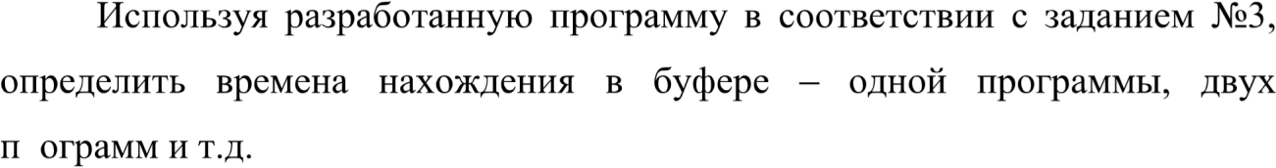

**Решение:**

# Task 4  
print("\nЗадание №4:\n ")  
buffer_times = defaultdict(list)  
  
for program in programs:  
 time_in_buffer = program.leave_buffer_time - program.enter_buffer_time  
 if time_in_buffer > 0:  
 buffer_times[int(time_in_buffer)].append(time_in_buffer)  
  
for count, times in buffer_times.items():  
 if count == 1:  
 print(f"Времена нахождения одной программы в буфере: {times}")  
 else:  
 print(f"Времена нахождения {count} программ в буфере: {times}")

Листинг 7. Код решения задания 4.

Задание №4:

Времена нахождения 15 программ в буфере: [15.435554734592344, 15.327380466896756]

Времена нахождения 13 программ в буфере: [13.395180669505823, 13.781138750646583]

Времена нахождения 16 программ в буфере: [16.442116855281604, 16.072124179151245, 16.053445367573143]

Времена нахождения 4 программ в буфере: [4.196301552277447]

Времена нахождения 5 программ в буфере: [5.462114416149632, 5.855025594438189]

Рис. 8. Гистограммы относительных частот.

**Задание №5.**



**Решение:**

Task 5  
print("\nЗадание №5:\n ")  
buffer_counts = defaultdict(int)  
  
for program in programs:  
 time_in_buffer = program.leave_buffer_time - program.enter_buffer_time  
 if time_in_buffer > 0:  
 buffer_counts[time_in_buffer] += 1  
  
total_programs = len(programs)  
  
probabilities = {}  
for count, events in buffer_counts.items():  
 probability = events / total_programs  
 probabilities[count] = probability  
  
for count, probability in probabilities.items():  
 print(  
 f"Вероятность нахождения {count} программ в буфере: {probability:.2%}")

Листинг 9. Код программы задания 5.

Задание №5:

Вероятность нахождения 15.435554734592344 программ в буфере: 10.00%

Вероятность нахождения 15.327380466896756 программ в буфере: 10.00%

Вероятность нахождения 13.395180669505823 программ в буфере: 10.00%

Вероятность нахождения 16.442116855281604 программ в буфере: 10.00%

Вероятность нахождения 16.072124179151245 программ в буфере: 10.00%

Вероятность нахождения 16.053445367573143 программ в буфере: 10.00%

Вероятность нахождения 13.781138750646583 программ в буфере: 10.00%

Вероятность нахождения 4.196301552277447 программ в буфере: 10.00%

Вероятность нахождения 5.462114416149632 программ в буфере: 10.00%

Вероятность нахождения 5.855025594438189 программ в буфере: 10.00%

Рис. 10. Результат задания 5.

**Задание №6.**

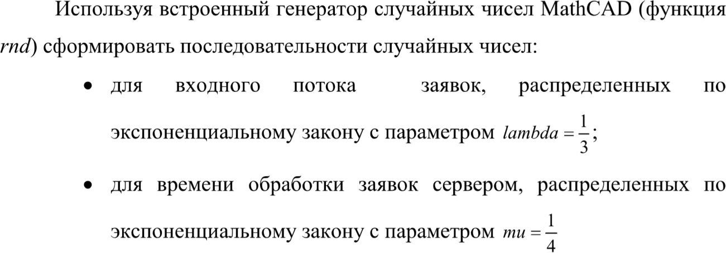

**Решение:**

# Task 6  
print("\nЗадание №6:\n ")  
lambda_value = 1/3  
num_values = 10  
print("\nlambda = 1/3:\n ")  
for _ in range(num_values):  
 random_value = -1 / lambda_value * math.log(1 - random.random())  
 print(f"Случайное число с экспоненциальным распределением: {random_value:.2f}")  
  
lambda_value = 1/4  
num_values = 10  
print("\nmu = 1/4:\n ")  
for _ in range(num_values):  
 random_value = -1 / lambda_value * math.log(1 - random.random())  
 print(f"Случайное число с экспоненциальным распределением: {random_value:.2f}")

Листинг 11. Код программы задания 6.

Задание №6:

lambda = 1/3:

Случайное число с экспоненциальным распределением: 3.97

Случайное число с экспоненциальным распределением: 2.93

Случайное число с экспоненциальным распределением: 5.99

Случайное число с экспоненциальным распределением: 5.86

Случайное число с экспоненциальным распределением: 1.32

Случайное число с экспоненциальным распределением: 0.78

Случайное число с экспоненциальным распределением: 0.89

Случайное число с экспоненциальным распределением: 0.47

Случайное число с экспоненциальным распределением: 2.16

Случайное число с экспоненциальным распределением: 5.53

mu = 1/4:

Случайное число с экспоненциальным распределением: 0.63

Случайное число с экспоненциальным распределением: 0.31

Случайное число с экспоненциальным распределением: 0.09

Случайное число с экспоненциальным распределением: 1.23

Случайное число с экспоненциальным распределением: 4.73

Случайное число с экспоненциальным распределением: 2.32

Случайное число с экспоненциальным распределением: 0.48

Случайное число с экспоненциальным распределением: 1.94

Случайное число с экспоненциальным распределением: 0.80

Случайное число с экспоненциальным распределением: 0.10

Рис. 12. Результат задания 6.

**Задание №7.**

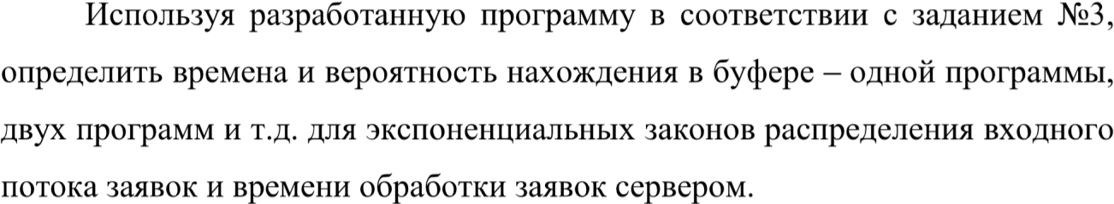

**Решение:**

# Task 7  
print("\nЗадание №7:\n ")  
def generate_exponential(lambda_value, num_values):  
 random_values = []  
 for _ in range(num_values):  
 random_value = -1 / lambda_value * math.log(1 - random.random())  
 random_values.append(random_value)  
 return random_values  
  
lambda_TZ = 1/3  
lambda_TS = 1/4  
num_programs = 1000  
  
  
random_TZ = generate_exponential(lambda_TZ, num_programs)  
random_TS = generate_exponential(lambda_TS, num_programs)  
  
buffer_capacity = 3  
buffer = Buffer(buffer_capacity)  
programs = []  
  
for i in range(num_programs):  
 arrival_time = random_TZ[i]  
 program = Program(arrival_time)  
 programs.append(program)  
  
current_time = 0  
  
for program in programs:  
 if current_time < program.arrival_time:  
 current_time = program.arrival_time  
 program.enter_buffer_time = current_time  
 while buffer.is_full():  
 current_program = buffer.process()  
 current_program.leave_buffer_time = current_time  
 buffer.enqueue(program)  
 current_time += program.processing_time  
 program.leave_buffer_time = current_time  
  
total_time_in_buffer = sum(  
 (program.leave_buffer_time - program.enter_buffer_time) for program in programs)  
average_time_in_buffer = total_time_in_buffer / num_programs  
print(f"Общее время в буфере: {total_time_in_buffer:.2f} сек")  
print(f"Среднее время в буфере: {average_time_in_buffer:.2f} сек\n")  
  
buffer_counts = defaultdict(int)  
  
for program in programs:  
 time_in_buffer = program.leave_buffer_time - program.enter_buffer_time  
 if time_in_buffer > 0:  
 buffer_counts[int(time_in_buffer)] += 1  
  
total_programs = len(programs)  
  
probabilities = {}  
for count, events in buffer_counts.items():  
 probability = events / total_programs  
 probabilities[count] = probability  
  
for count, probability in probabilities.items():  
 print(f"Вероятность нахождения {count} программ в буфере: {probability:.2%}")

Листинг 13. Код программы задания 7.

Задание №7:

Общее время в буфере: 15015.56 сек

Среднее время в буфере: 15.02 сек

Вероятность нахождения 17 программ в буфере: 10.40%

Вероятность нахождения 19 программ в буфере: 3.20%

Вероятность нахождения 18 программ в буфере: 7.40%

Вероятность нахождения 16 программ в буфере: 10.50%

Вероятность нахождения 15 программ в буфере: 13.30%

Вероятность нахождения 11 программ в буфере: 6.90%

Вероятность нахождения 8 программ в буфере: 1.80%

Вероятность нахождения 7 программ в буфере: 0.50%

Вероятность нахождения 14 программ в буфере: 11.30%

Вероятность нахождения 12 программ в буфере: 11.30%

Вероятность нахождения 13 программ в буфере: 11.30%

Вероятность нахождения 10 программ в буфере: 4.20%

Вероятность нахождения 9 программ в буфере: 2.00%

Вероятность нахождения 22 программ в буфере: 0.90%

Вероятность нахождения 20 программ в буфере: 3.50%

Вероятность нахождения 23 программ в буфере: 0.10%

Вероятность нахождения 21 программ в буфере: 1.20%

Вероятность нахождения 6 программ в буфере: 0.10%

Вероятность нахождения 4 программ в буфере: 0.10%

Рис. 14. Результат задания 7.